1. Giới thiệu về IOT và dự án

IoT (Internet of Things) nghĩa là Internet vạn vật. Một hệ thống các thiết bị tính toán, máy móc cơ khí và kỹ thuật số hoặc con người có liên quan với nhau và khả năng truyền dữ liệu qua mạng mà không yêu cầu sự tương tác giữa con người với máy tính.

IoT giúp mọi người sống và làm việc thông minh hơn, có thể kiểm soát được thời gian của họ một cách tốt nhất, cung cấp cho các doanh nghiệp cái nhìn về thời gian mà hệ thống của họ thực sự hoạt động, cung cấp thông tin chi tiết về mọi thứ từ hiệu suất của máy móc đến chuỗi cung ứng và hoạt động hậu cần. Do đó, IoT là công nghệ quan trọng của cuộc sống hàng ngày và nó sẽ tiếp tục phát triển với công nghệ ngày càng phát triển mạnh mẽ.

Dự án thiết kế mô hình vườn thông minh đơn giản, chi phí thấp, dễ thiết kế, nên có thể áp dụng vào đời sống.

Mục tiêu của đồ án là thiết kế một hệ thống điều khiển các thiết bị trong khu vườn đơn giản với nguyên lý là thông qua cảm biến để truyền tín hiệu cho hệ thống để biết lúc nào nên vận hành các thiết bị cho khu vườn. Tất cả mọi việc đều tự động diễn ra trong quá trình cài đặt sẵn và qua các cảm biến để điều tiết việc tưới cây hợp lí trong mọi thời tiết.

1. Các chức năng của dự án

Dự án có thể cảm biến sự thay đổi của nhiệt độ, độ ẩm môi trường, ánh sáng, độ ẩm đất. Dựa vào độ ẩm đất sẽ có sự điều chỉnh cho máy bơm nước. Dựa vào cảm biến ánh sáng để điều chỉnh ánh sáng cho phù hợp. Sử dụng thẻ NFC để mở cổng vào vườn.

1. Giới thiệu linh kiện

ESP32:

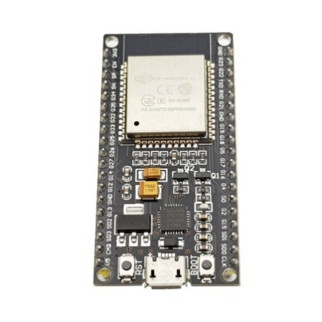

Chức năng: [**ESP32**](https://nshopvn.com/product/kit-rf-thu-phat-wifi-bluetooth-esp32/) được tích hợp anten và RF, hoạt động tiết kiệm năng lượng, ổn định, chống nhiễu tốt, đây là giải pháp chi phí thấp nhất cho 1 dự án với một mạch sử dụng wifi 2.4Ghz và bluethooth TSMC công nghệ 40nm năng lượng thấp.

Cảm biến độ ẩm đất (Soil Moisture Sensor)

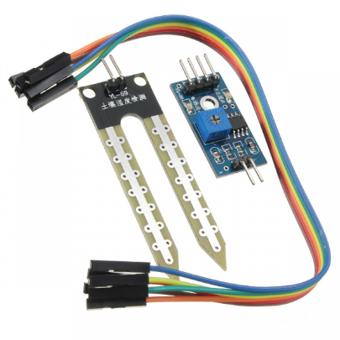

(Chức năng: Cảm biến độ ẩm đất Soil Moisture Sensor thường được sử dụng trong các mô hình tưới nước tự động, vườn thông minh,..., cảm biến giúp xác định độ ẩm của đất qua đầu dò và trả về giá trị Analog, Digital qua 2 chân tương ứng để giao tiếp với Vi điều khiển để thực hiện vô số các ứng dụng khác nhau.)

Cảm Biến Độ Ẩm, Nhiệt Độ (DHT11 Temperature Humidity SensorBuzzer)

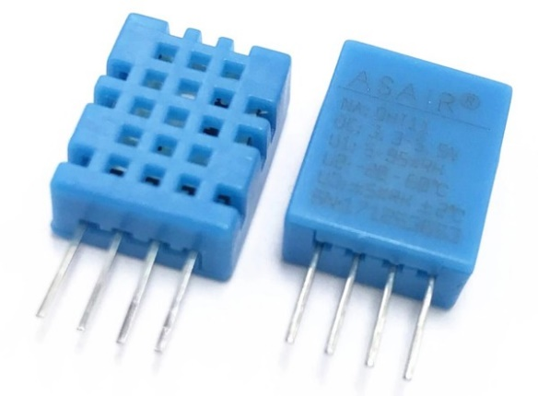

(Cảm biến độ ẩm và nhiệt độ DHT11 Temperature Humidity Sensor là cảm biến rất thông dụng hiện nay vì chi phí rẻ và rất dễ lấy dữ liệu thông qua giao tiếp 1 wire (giao tiếp digital 1 dây truyền dữ liệu duy nhất). Bộ tiền xử lý tín hiệu tích hợp trong cảm biến giúp bạn có được dữ liệu chính xác mà không phải qua bất kỳ tính toán nào. So với cảm biến đời mới hơn là DHT22 thì DHT11 cho khoảng đo và độ chính xác kém hơn rất nhiều.)

Màn hình LCD Text LCD2004 Xanh Dương

(Chức năng: Màn hình LCD Text LCD2004 xanh dương sử dụng driver HD44780, có khả năng hiển thị 4 dòng với mỗi dòng 20 ký tự, màn hình có độ bền cao, rất phổ biến, nhiều code mẫu và dễ sử dụng thích hợp cho những người mới học và làm dự án.)

Động Cơ RC Servo 9G

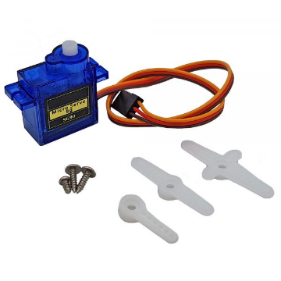

(

Chức năng: Động cơ RC Servo 9G có kích thước nhỏ, là loại được sử dụng nhiều nhất để làm các mô hình nhỏ hoặc các cơ cấu kéo không cần đến lực nặng, động cơ RC Servo 9G có tốc độ phản ứng nhanh, các bánh răng được làm bằng nhựa nên cần lưu ý khi nâng tải nặng vì có thể làm hư bánh răng, động cơ RC Servo 9G có tích hợp sẵn Driver điều khiển động cơ bên trong nên có thể dễ dàng điều khiển góc quay bằng phương pháp điều độ rộng xung PWM)

Mạch RFID RC522 NFC 13.56Mhz

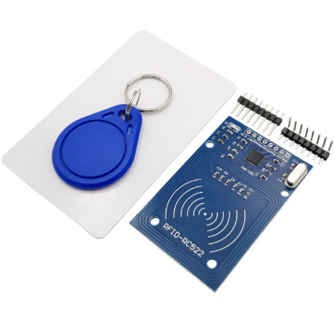

(Mạch RFID RC522 NFC 13.56Mhz sử dụng IC MFRC522 của Phillip dùng để đọc và ghi dữ liệu cho thẻ NFC tần số 13.56mhz)

1. Mô hình tổng quan

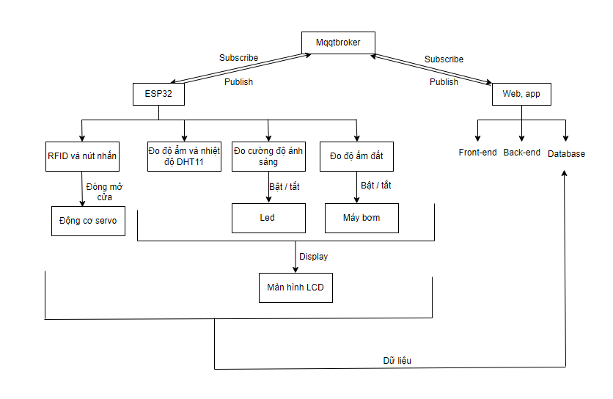

Nhóm em xin phép nói sơ qua một số chức năng quan trong của dự án:

Hệ thống cửa ra vào sẽ sử dụng RFID để mở cửa khi vào bên trong sẽ có một nút nhấn ấn để đóng cửa.

Tiếp theo đó là màn hình LCD hiển thị các giá trị được đọc từ cảm biến như độ ẩm, nhiệt độ, cường độ ánh sang và độ ẩm đất.

Ngoài ra còn các nút bấm cho đèn Led và máy bơm.

Về chức năng của phần mềm mang lại đó là đọc các giá trị cảm biến trên website, điều khiển các thiết bị như cửa, đèn và máy bơm. Ngoài ra website còn có thể setup tự động bật tắt máy bơm hay đèn khi cường độ ánh sáng và độ ẩm đất của khu vườn ở trạng thái không tốt do người dùng tự điều chỉnh. Thêm vào đó là hẹn giờ để mở máy bơm và điều chỉnh thời gian bơm.

1. Sơ đồ kết nối   
   A diagram of a circuit board

   Description automatically generated
2. Phân chia công việc

Từ 08/09/2023 -> 17/11/2023

Lên ý tưởng về dự án

Tìm hiểu về dự án

Tìm hiểu về các linh kiện của dự án

Xây dựng mô hình tổng quan của dự án

Hiện thực dự án

Kiểm tra và bổ sung cho dự án

Viết báo cáo và chuẩn bị slide